אפיון אתר לדוגמא

# חברת Green CRM

.חברת "גרין סי.אר.אם" עוסקת במתן שרותי CRM והנהלת חשבונות למגזר הפרטי והעסקי. החברה מעוניינת בהקמת אפליקציית ווב שתאפשר ללקוחות החברה לבצע את פעילותם מכל מקום עם חיבור אינטרנט זמין.

.בהמשך לפגישת האפיון ובירור צורכי הלקוח שקיימנו, אנו מציגים מסמך המסכם את אפיון עבודתנו העתידית על האתר

# מידע כללי:

שם לקוח: עודד פז

שם החברה\עסק: גרין סי.אר.אם בע"מ

דואר אלקטרוני: [green.crm@green.com](mailto:green.crm@green.com)

טלפון: 055-5555555

תחום עיסוק עיקרי: מתן שרותי CRM והנהלת חשבונות למגזר הפרטי והעסקי.

# מטרת האתר

* המטרה הראשית של האתר הינה לפרסם את החברה ולהביא לקוחות להשתמש בשירותי הנהלת החשבונות וה CRM של החברה.
* על האתר להיות, אינפורמטיבי, תדמיתי ופרסומי כלומר, לספק אינפורמציה רלוונטית ללקוח הפוטנציאלי כגון אזור הפעילות, סוגי השירות הניתנים וכדומה.
* מטרה משנית של האתר צריך להציג את תדמית החברה ולשדר בעיקר אמינות ומקצועיות.
* האפליקציה תהווה בסיס למסע שיווקי ממומן ואורגני באינטרנט, ימשוך לקוחות ויעודד ליצור קשר לשימוש בשירותי החברה.

# קהל היעד

* קהל היעד של האתר הינם לקוחות פוטנציאליים שממוקמים בכל הארץ המחפשים שרותי הנהלת חשבוניות/הדפסת חשבוניות ושירותי CRM כוללים.
* בסיס הלקוחות של המוצר יהוו בעיקר לקוחות קטנים ובינוניים, ובשלב הבא של פיתוח המוצר, עליית מדרגה לעבר לקוחות אירגוניים.

# פעולות אפשריות באפליקציה

* הוספת לקוחות חדשים, מחיקת לקוחות, עריכת רשומת לקוח וחיפוש לקוחות בבסיס הנתונים של החברה.
* טיפול באנשי קשר הכולל, הוספה, מחיקה, עריכה של אנשי קשר.
* טיפול בחשבוניות מס וקבלות , יצירת חשבונית חדשה, מחיקה/ביטול חשבונית וחיפוש חשבונית בבסיס הנתונים של החברה.
* טיפול במוצרים הכולל מלאים, מספרי פריט, כמויות ועלויות על פי פריט.

# . עיצוב האתר

* עיצוב האתר יעשה תוך שימוש ב Angular JS, וספריית Bootstrap, ועם התאמה אישית על פי הקונספט העיצובי שנקבע על ידי הלקוח.
* חשוב שהעיצוב ישדר אמינות, רצינות, מקצועיות וניסיון.
* עיצוב נקי, לא עמוס , לא רועש ולא מצועצע מבוסס צבעים רכים.
* צבעי האתר יהיו בכחול, תכלת, ירוק ולבן בגוונים שונים.
* הלוגו יסופק על ידי הלקוח.
* חותמת מים (תו תקן) תתווסף לרקע של דפי המידע על מוצרים ושירותים וכמובן חשבוניות.

# פונקציונאליות האתר

* האתר יהיה רספונסיבי ויותאם למדיות שונות כגון טאבלטים וסמארטפונים .
* דף "צור קשר" שיכיל פרטי התקשרות בפורם, לשירות לקוחות ומכירות בחברת "גרין סי.אר.אם.
* קישורים לרשתות חברתיות.
* אופטימיזציה לקידום אתרים:

1. בחירת מילות מפתח אופטימליות מתוך נתונים של גוגל.
2. הכנסת תוכן ל Meta Tags ול Title על פי מילות מפתח.
3. כותרות H1 ו H2 על פי מילות מפתח.

* אתר בשתי בשפה העברית ובעתיד תמיכה בשפה הרוסית.

# תבניות ומסכים

מסך ראשי

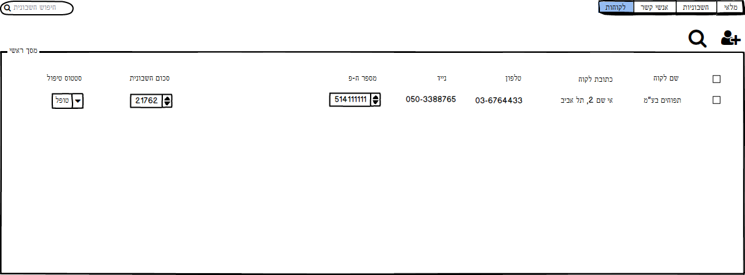

מסך לקוחות

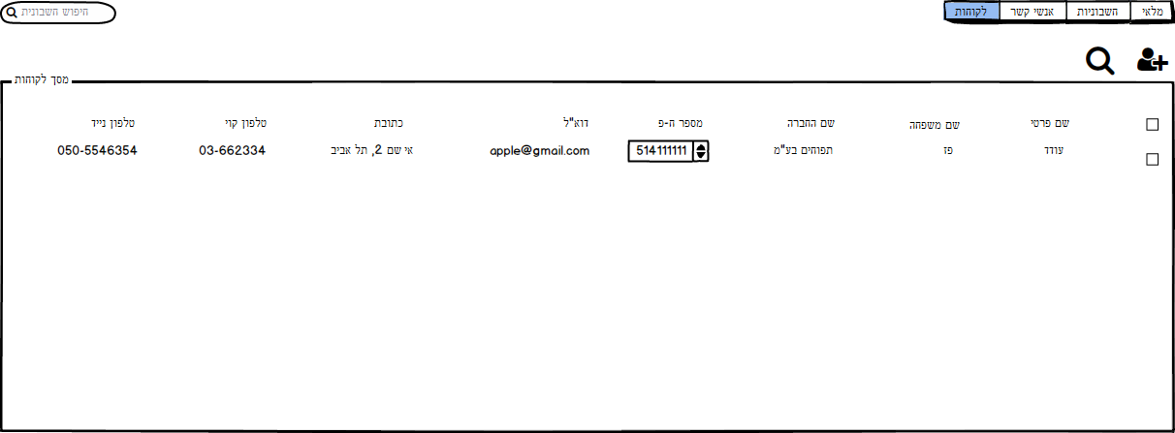

מסך חשבוניות מס

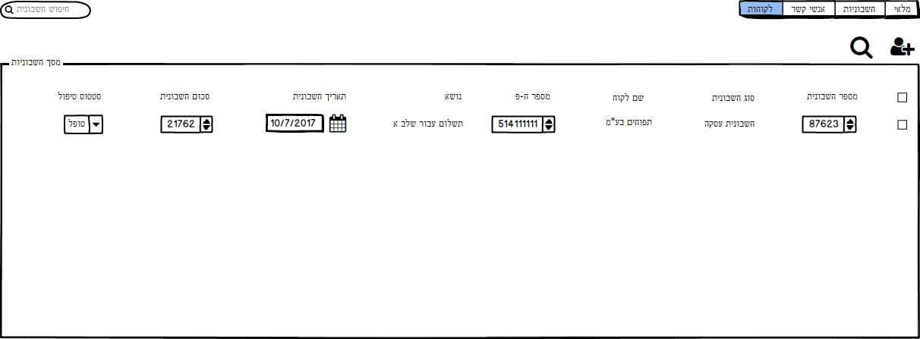

מסך מוצרים ומלאים

